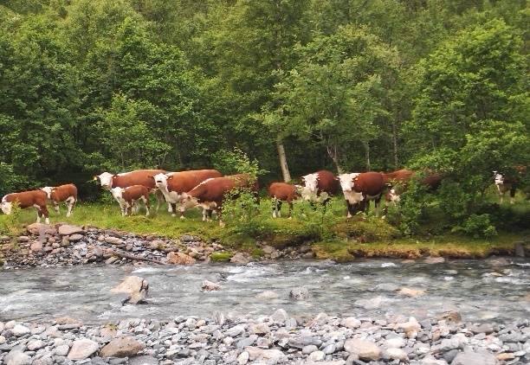
TYR
Møre og Romsdal
MEDLEMSTUR med fjøsbesøk til Eresfjord og Eikesdal 4.-5.september 2021
Endelig ser det ut som vi kan arrangere tur for medlemmer igjen. Hvis det ikke kommer nye restriksjoner ang covid19, så går turen til vakre Eikesdal. Vi overnatter i store hytter med 3 soverom. Middag og frokost på Vertshuset like ved.
Lørdag 4. kl 14 Oppmøte hos Kjetil Torjuul , Eresfjord. Påbygd nytt fjøs til ca 50 mordyr HT gjerde for storfe Her tar vi lunsj med enkel grilling.
Lørdag kveld Middag og sosialt samvær på Vertshuset eller på Mardøla ferga på Eikesdalsvatnet. (værforbehold) tillegg kr 100
Søndag etter frokost besøker vi en båsfjøs i Eikesdal som er ombygd til ammekudrift
Pris: kr750, pr.person(+100fergetur) Bare lunsj/middag 250,-
200 i rabatt på samboer, kjæreste, ektefelle som overnatter i samme rom.
Inkl. Overnatting, lunsj, middag og frokost
BINDENE PÅMELDING INNEN 20.SEPT TLF 91320357

